EXPEDIENTE | CLASE DE PROCESO | DEMANDANTE | DEMANDADO | FECHA DE  INICIO | FECHA DE VENCIMIENTO | TIPO DE TRASLADO
21-159854 | COMPETENCIA DESLEAL Y PROPIEDAD INDUSTRIAL | PABLO ADRIÁN RÍOS URIBE. | PRIMITIVO RESTAURANTE BOLERA BAR S.A.S. | VEINTICUATRO (24) DE FEBRERO DE DOS MIL VEINTIDOS (2022) | VEINTIOCHO (28) DE FEBRERO DE DOS MIL VEINTIDOS (2022) | Traslado dentro del presente proceso en consideración a lo dispuesto en el Art. 110 Y 319 DEL C.G.P RECURSO DE REPOSICIÓN OBRANTE A CONSECUTIVO 38.

De conformidad con lo previsto en el artículo 110 del Código General del Proceso, se fija el presente traslado en lugar visible al púbico en la cartelera de la Superintendencia de Industria y Comercio, se fija el día 23 DE FEBRERO DE 2022 a las 8:00 a.m. y se desfija el día 23 DE FEBRERO DE 2022 a las 4:30 p.m

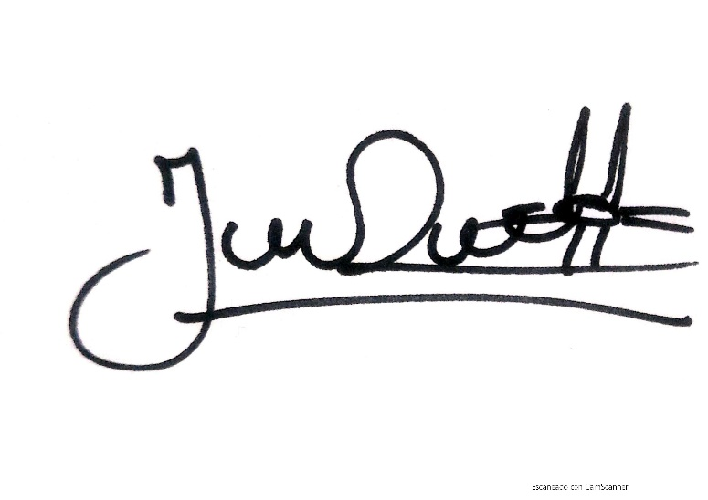
________________________________________________
JENNI PATRICIA RIVERA PÓRTELA
SECRETARIA AD HOC

